
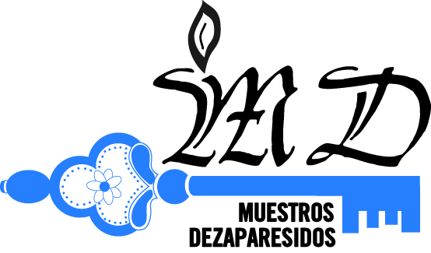
Diya 6 de novembre
Inskripsion

Despues del grande arrevatamiento del 11en arrondissement en agosto 1941, el 5 de novembre 1942, Djudeo-Espanyoles de Fransia, vinidos de Gresia,la mas parte de Selanik, fueron arrevatados por la polisiya franseza kon al dal kavo grado de brutalidad i despues deportados kon los konvoyos 44 i 45. Entre 1942 i 1944, los nazis alemanes i sus kompliches del rejimen de Vichy deportaron de Fransia mas de 5200 Djudeo-Espanyoles orijinarios del ex-Imperio Otomano, sea de Gresia, de Turkiya , de Bulgaria.

Kon la edision del livro Mémorial de la déportation des Judéo-Espagnols de France, la Mairie del 11° arrondissement de Paris i la Asosiasion Muestros Dezaparesidos organizan una tadrada djudeo-espanyola kon el programa dado aki abasho.

Las alokusiones de personalidades seran segidas de una prezentasion del livro. Despues avra un momento muzikal kon el grupo « Los Pasharos Sefaradis » ke vendra espesialmente d’Estambol, i por fin, la kopa de la amistad kon las afamadas borekas de mi madre. Akel diya sera prezidido por la istoriana Annette Wievorka, en prezensia de Serge Klarsfeld.

Eskojimos el 11 ème arrondissement de Paris porke mas del kuarto de los Djudeo-Espanyoles biviyan en este arrondissement, asta tal punto ke el triangulo formado por las kalejas Popincourt, Sedaine i La Roquette,se yamava la petite Turquie.
POR RAZONES IMPERATIVAS DE SEGURIDAD, la prezensia de munchas personalidades de Fransia i del Estranyero (entre eyos , el HAHAM BASHI de Fransia), kale absolutamente inskribirse reyenando el BULLETIN sigiente . Vos rogamos de inchir un Bulletin por persona para el kontrol a la entrada.Por las mizmas razones de seguridad, el adereso de la sala i los orarios sera komunikados solo a las personas inskritas.

Bulletin d’inscription à la journée du 6 novembre
Nom …………………………………………………………………………………………
Prénom………………………………………………………………………………………
Adresse………………………………………………………………………………………
Numéro de téléphone……………………………………………………………………….
Adresse mail ………………………………………………………………………………..

A retourner à l’association Muestros Dezaparesidos
Par courriel : muestros.dezaparesidos@gmail.com
Par la poste : Muestros Dezaparesidos, 47 bd Voltaire, 75011 Paris

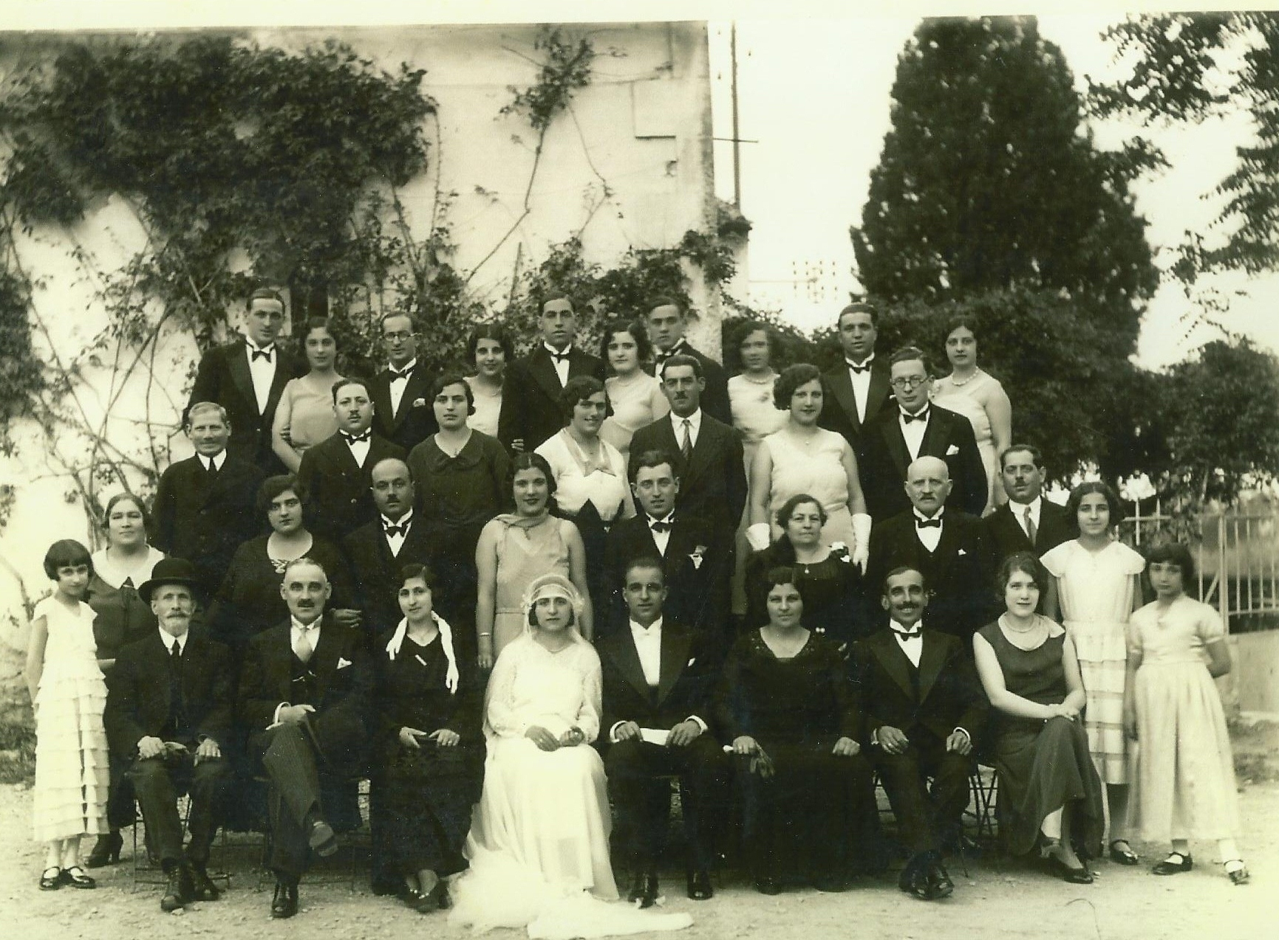

Kazamiento de Moïse Taragano kon Elsa Misrah
Nîmes en 1934
Sovre las kuarenta personas de esta foto, sesh fueron deportadas, entre eyas el novio

La asosiasion Muestros Dezaparesidos auna les asosiasiones sigientes : Aki Estamos, Al Syete-Centre Culturel Popincourt, Centre communautaire Don Isaac Abravanel, JEAA, Vidas Largas, Vidas Largas Marseille, UISF. Este lavoro fue echo kon el apoyo de el Mémorial de la Shoah. Todas las entrevistas (mas de 80), las fotos i los dokumentos son conservados en el Mémorial. Mos apoyaron la Fondation pour la Mémoire de la Shoah, la FFDJF, el Institut Alain de Rothschild, la Mairie de Paris i tambien el Centro Sefarad Israel.

